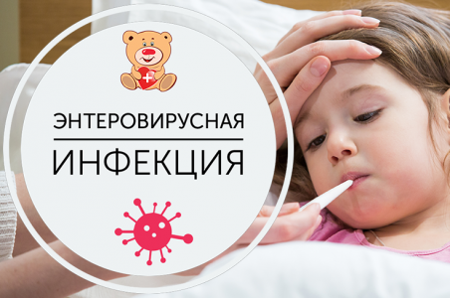
Энтеровирусная инфекция - инфекционное заболевание, вызываемое определенным видом вируса. Энтеровирус входит в группу кишечных вирусов. Существует много разновидностей (серотипов). Они способны поражать многие ткани и органы человека (центральную нервную систему, сердце, легкие, печень, почки и др.) и это определяет значительное клиническое многообразие вызываемых ими заболеваний.
Заболевание носит сезонный характер, вспышки возникают в весенне-летний и летне-осенний периоды. Заражение происходит через воду, продукты питания, через мельчайшие капельки слюны и мокроты при кашле и чихании. Очень часто заражение происходит при купании в открытых водоемах.

Серозный вирусный менингит является наиболее типичной и тяжелой формой энтеровирусной инфекции.
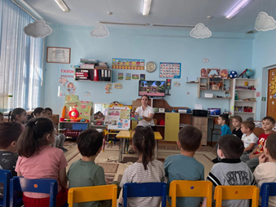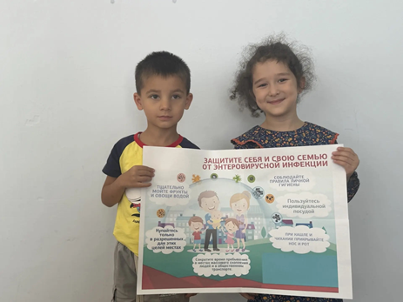
Энтеровирусы устойчивы во внешней среде: хорошо переносят низкие температуры (в условиях холодильника они сохраняются в течение нескольких недель), в водопроводной воде выживают до 18 дней, в речной воде - около месяца, в очищенных сточных водах - до двух месяцев, на предметах обихода, продуктах питания. Вирус быстро погибает при прогревании, кипячении, при воздействии хлорсодержащих препаратов, ультрафиолетового облучения.
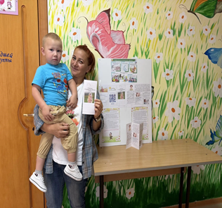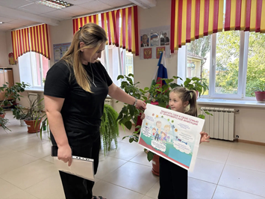

Как проявляется инфекция?
Вирус поражает все органы и ткани: нервная систему, сердце, печень, поджелудочную железу, мышечную ткань, глаза. Заразиться может каждый, но наиболее тяжело заболевание протекает у детей в возрасте 5-15 лет. Заболевание начинается с повышения температуры до 38˚-40˚С, слабости, головной боли, тошноты, рвоты, светобоязни. Эти симптомы могут сопровождаться болями в области сердца, живота, мышцах, судорогами, болью в горле, герпетическими высыпаниями на дужках и миндалинах. В некоторых случаях наблюдаются катаральные явления со стороны верхних дыхательных путей, насморк, кашель. На 1-2 день болезни появляется сыпь, преимущественно на руках, ногах, вокруг и в полости рта, которая держится в течение 24-48 часов (иногда до 8 дней), а затем бесследно исчезает.

Что делать, если ребёнок заболел?
В случае появления жалоб необходимо немедленно обратиться к врачу, не ждать, надеясь, что все пройдет, не пытаться самостоятельно лечиться. Необходимо срочно поместить больного в стационар, так как он может стать источником заражения людей, проживающих рядом. Рекомендуется влажная уборка жилых помещений не реже 2 раз в день, проветривание помещений.

Ни в коем случае не допускать посещения ребенком организованного детского коллектива (школы, детского дошкольного учреждения) с любыми проявлениями заболевания! Больной ребенок в организованном коллективе - источник заражения для окружающих.
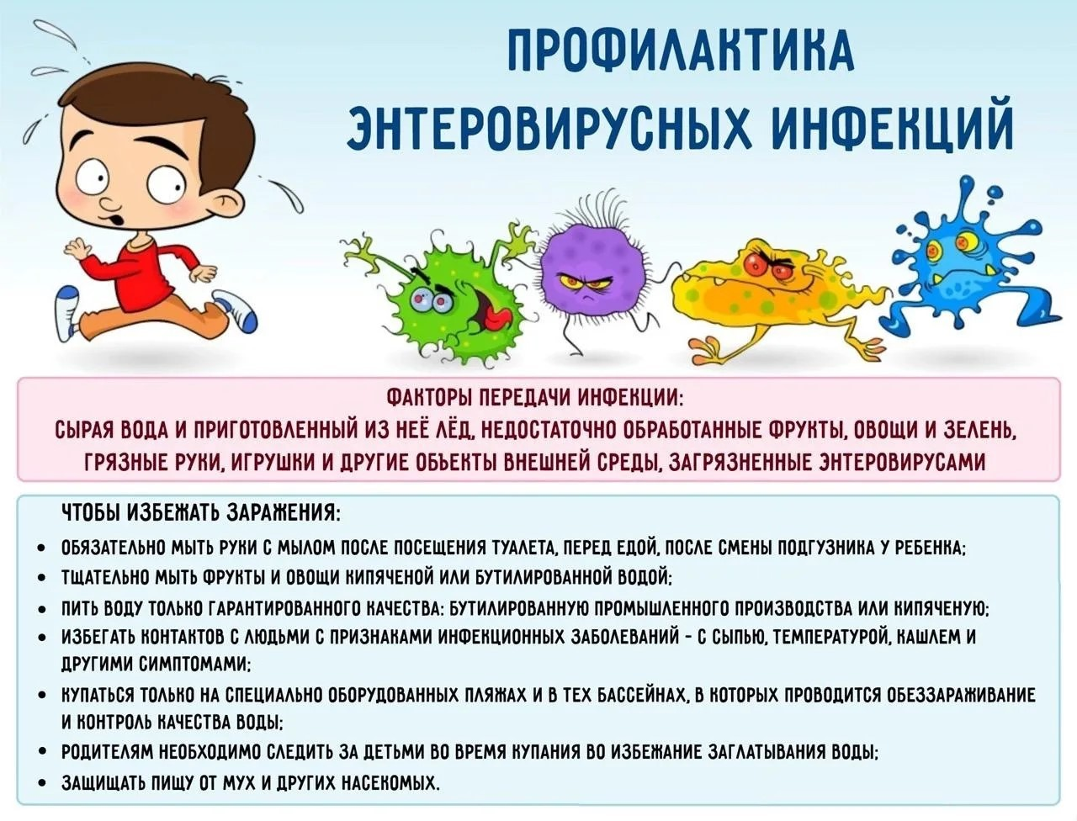

Как себя защитить?
Меры неспецифической профилактики энтеровирусной инфекции такие же, как при любой острой кишечной инфекции. Необходимо соблюдать следующие правила:
для питья использовать только кипяченую или бутилированную воду;
мыть руки с мылом перед каждым приемом пищи и после каждого посещения туалета, строго соблюдать правила личной и общественной гигиены;
перед употреблением фруктов, овощей, их необходимо тщательно мыть с применением кипятка;
купаться только в официально разрешенных местах, при купании стараться не заглатывать воду;
не приобретать продукты у частных лиц, в неустановленных для торговли местах.
При контакте с больным энтеровирусной инфекцией наблюдать за состоянием своего здоровья и, при появлении каких-либо жалоб, немедленно обратиться к врачу. Помните, что заболевание легче предупредить, соблюдая элементарные меры профилактики, чем лечить.

Большая роль в профилактике заболеваемости ЭВИ среди детей отводится родителям. Именно Вы должны научить ребенка правилам личной гигиены, употреблять только качественно вымытые фрукты, овощи и ягоды, пить кипяченую или бутилированную воду.

